**Estatística Geral, Turma AGN – 2024-2**

**Prova 1 – Prática, simulado**

**Tempo: 90 min**

**Nome:** Gustavo Camerino de Carvalho

**RGA:** 202211722035

**Questão 1**:

Na última Páscoa, o supermercado Ponte Alta fez uma promoção de ovos de chocolate. Foram vendidos 578 ovos da marca Lacta, 288 da marca Nestle e 177 da marca Garoto. Faça uma tabela com os dados e um gráfico com a **porcentagem** de venda de cada marca de ovos. Não esqueça de interpretar os resultados. Utilize o programa *R* para fazer a análise dos dados e ***copie os comandos utilizados e saídas ao final da resolução da questão para que ela seja considerada para correção***. (2 pontos)

Resposta:

|  |
| --- |
| > dados <- read.csv(file.choose(),header = TRUE)  > dados  Marca Quantidade  1 Lacta 578  2 Nestle 288  3 Garoto 177  > pie(dados)  Error in pie(dados) : 'x' values must be positive.  > total_vendas <- sum(dados$Quantidade)  > dados$Porcentagem <-round((dados$Quantidade/total_vendas)*100,1)  > print(dados)  Marca Quantidade Porcentagem  1 Lacta 578 55.4  2 Nestle 288 27.6  3 Garoto 177 17.0  > rotulos <- paste(dados$Marca, dados$Porcentagem, "%")  > pie(dados$Quantidade, labels = rotulos, col = c("blue", "red", "yellow"),  + main = "Distribuição Percentual das Vendas de Ovos de Páscoa") |
| |  | | --- | | > | |
|  |

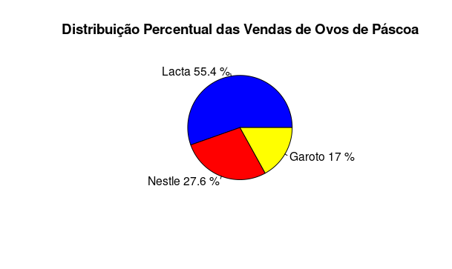

**Questão 2:**

Construa um gráfico com as idades dos alunos na disciplina de Cálculo, Tabela 1. Interprete. Utilize o programa *R* para fazer a análise dos dados e ***copie os comandos utilizados e saídas ao final da resolução da questão para que ela seja considerada para correção.*** (1,5 ponto)

> dados <- read.csv(file.choose(), header = TRUE)

> dados

Idade

1 26

2 20

3 21

4 39

5 18

6 20

7 19

8 20

9 21

10 27

11 23

12 24

13 20

14 22

15 23

> x<- c(dados$Idade)

> barplot(x)

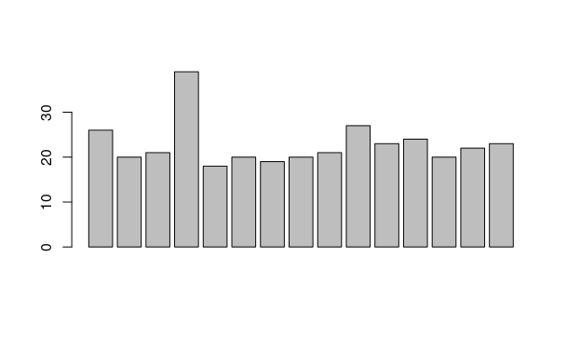

Tabela 1. Notas dos alunos na disciplina de Cálculo.

|  |
| --- |
| Idade |
| 26 |
| 20 |
| 21 |
| 39 |
| 18 |
| 20 |
| 19 |
| 20 |
| 21 |
| 27 |
| 23 |
| 24 |
| 20 |
| 22 |
| 23 |

**Questão 3:**

Calcule a média, a mediana, moda, a amplitude, a variância, o desvio padrão, e o coeficiente de variação das idades dos alunos da disciplina Cálculo da Questão 3. Utilize o programa *R* para fazer a análise dos dados e ***copie os comandos utilizados e saídas ao final da resolução da questão para que ela seja considerada para correção.*** (2 pontos)

> mean(x)

[1] 22.86667

> median(x)

[1] 21

> table(x)

x

18 19 20 21 22 23 24 26 27 39

1 1 4 2 1 2 1 1 1 1

> amplitude <- 39 - 18

> amplitude

[1] 21

> var(x)

[1] 26.26667

> sd(x)

[1] 5.125102

> sd(x)/mean(x)*100

[1] 22.41298

> print("22.41%")

[1] "22.41%"